МИНИСТЕРСТВО НАУКИ И ВЫСШЕГО ОБРАЗОВАНИЯ
РОССИЙСКОЙ ФЕДЕРАЦИИ

ФЕДЕРАЛЬНОЕ ГОСУДАРСТВЕННОЕ АВТОНОМНОЕ ОБРАЗОВАТЕЛЬНОЕ УЧРЕЖДЕНИЕ ВЫСШЕГО ОБРАЗОВАНИЯ

НОВОСИБИРСКИЙ НАЦИОНАЛЬНЫЙ ИССЛЕДОВАТЕЛЬСКИЙ ГОСУДАРСТВЕННЫЙ УНИВЕРСИТЕТ

Факультет информационных технологий
Кафедра параллельных вычислений

ОТЧЕТ

О ВЫПОЛНЕНИИ ЛАБОРАТОРНОЙ РАБОТЫ

«ОПРЕДЕЛЕНИЕ ВРЕМЕНИ РАБОТЫ ПРИКЛАДНЫХ ПРОГРАММ»

студента 2 курса, группы 23206

Зверева Андрея Владимировича

Направление 09.03.01 – «Информатика и вычислительная техника»

Преподаватель:
Власенко А.Ю.

Новосибирск 2024
СОДЕРЖАНИЕ
ЦЕЛЬ 3
ЗАДАНИЕ 3
ОПИСАНИЕ РАБОТЫ 4
ЗАКЛЮЧЕНИЕ 6
Приложение 1: вариант задания 7
Приложение 2: рекуррентное соотношение для ряда 7
Приложение 3: листинг программы prog.c 8
Приложение 4: скрипт компиляции compile.sh 9
Приложение 5: таблица измерений 10
Приложение 6: графики: параметр N – время исполнения t 11

ЦЕЛЬ
Изучение методов измерения времени работы программы, оптимизации этих измерений, анализ влияния различных уровней оптимизации компилятора GCC на время выполнения программы.

ЗАДАНИЕ
- Написать программу на языке C или C++, которая реализует выбранный алгоритм из задания.
- Проверить правильность работы программы на нескольких тестовых наборах входных данных.
- Выбрать значение параметра N таким, чтобы время работы программы было порядка 30 секунд.
- Программу скомпилировать компилятором GCC с уровнями оптимизации -O0, -O1, -O2, -O3, -Os, -Ofast, -Og под архитектуру процессора x86.
- Для каждого из семи вариантов компиляции измерить время работы программы при нескольких значениях N.
- Продемонстрировать владение утилитой time.
- Составить отчет по лабораторной работе.

ОПИСАНИЕ РАБОТЫ
- Реализован вариант задания 4 – вычисление функции sin(x) с помощью разложения в ряд, состоящий из N членов. (Приложение 1)
В ходе реализации программы на языке C возникла проблема с переполнением типа данных long long при вычислении факториала, что не приводило к получению правильного значения функции при довольно больших N. Для исключения этой ошибки я пересмотрел способ вычисления ряда и привел его к способу вычисления через предыдущий член ряда. (Приложение 2)
Код программы предоставлен (Приложение 3)
- Для измерения времени работы программы был выбран вариант использования библиотеки times.h

Далее рассмотрим способ вычисления затраченного на работу программы времени. Я выбрал использовать информацию из пункта 4.3 раздела «СПОСОБЫ ПОЛУЧЕНИЯ ПОКАЗАНИЙ НЕКОТОРЫХ ТАЙМЕРОВ» из указаний к практической работе.
Для получения времени я использовал функцию time, которая возвращает текущее значение даты и времени типа time_t. С помощью нее можно узнать количество квантов, затраченных на выполнение программы и, зная количество квантов в секунду, вычислить затраченное время в секундах.

В приложении 3 мы видим, что используются две переменные структуры time_t: starttime и endtime. Из названий структур можно сделать вывод, что в структуру starttime сохраняется время начала работы программы, а в структуру endtime – время завершения работы программы.

Далее из поля tms_utime получаем user time и находим их разницу. Так мы узнаем количество квантов, затраченных на выполнение программы.

- Дебаггинг и компиляция с флагом –О0. Перед переходом к следующему этапу работы я провел поиск ошибок в коде, которые могли бы нарушить работу программы в будущем для больших N. Также провел ручное тестирование, подставляя различные входящие значения и сверяя полученные результаты со значением функции sin(x) для данного х.
По результатам этого этапа была выявлена серьезная ошибка в виде несоответствия типов в цикле функции calculate. Переменная n имела тип int, что при достаточно больших N приводило к зацикливанию и бесконечному времени работы программы.
- Далее методом подбора было выбрано такое число N членов ряда, чтобы время выполнения программы на сервере было примерно равно 30 секундам. Это число оказалось равным N = 4000000000 = 4 * 10^9.
После чего был написан небольшой скрипт (Приложение 4), компилирующий разом программу со всеми флагами (O0, O1, O2, O3, Os, Og, Ofast), для каждого флага создавался уникальный исполняемый файл.
Затем для каждого полученного файла программа была запущена со значениями равными: 0.5N, 0.75N, N, 1.25N, 1.5N. Результаты были занесены в таблицу (см. Приложение 5).

Стоит упомянуть, что входное значение х для всех запусков программы было равно 1.

- По таблице (Приложение 5) было построено 8 графиков зависимости t от n (см. Приложения 6), где t – время в секундах (вертикальная ось), n – количество элементов массива (горизонтальная ось).
- Также я произвел замер времени скомпилированной с флагом Ofast и параметром N = 4 * 10^9 программы с помощью утилиты time. Эта утилита выводит следующие временные характеристики работы программы:
real – общее время работы программы согласно системному таймеру; user – время, которое работал пользовательский
процесс (кроме времени работы других процессов);
sys – время, затраченное на выполнение системных вызовов программы.
Результат показал отличие времени, вычисленного с помощью сторонних библиотек от времени, вычисленного с помощью утилиты time на 0.004 секунды.
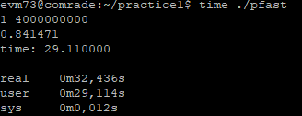

ЗАКЛЮЧЕНИЕ
В ходе выполнения лабораторной работы была написана программа на языке C, реализующая алгоритм вычисления функции sin(x) с помощью разложения в ряд из N членов и использующая рекуррентное соотношение для ряда. Программа была протестирована на нескольких наборах входных данных для проверки корректности её работы.

Также исходный код программы был загружен на сервер в созданную директорию practice1 (полный путь: /home/evm73/practice1/) с названием prog.c.

Затем было найдено такое значение входного параметра N=4 * 10^9, чтобы работа программы с флагом компиляции g++ -O0 было примерно равно 30 секунд. Для измерения времени я изучил и применил на практике информацию про утилиту time, библиотекой <times.h>. Затем сравнил получаемые этими инструментами результаты.
Дополнительный источник:
https://citforum.ru/programming/c_unix/gl_6_3.shtml

Также программа была скомпилирована с помощью компилятора g++ с различными уровнями оптимизации: -O0, -O1, -O2, -O3, -Os, -Ofast, -Og. Для каждого варианта компиляции было проведено несколько тестов с различными значениями N. По результатам измерений был построен график и таблица и выявлена разница времени выполнения программы для разных уровней оптимизации. Больше всего эта разница заметна для уровней O0 и Ofast.

Приложение 1: вариант задания
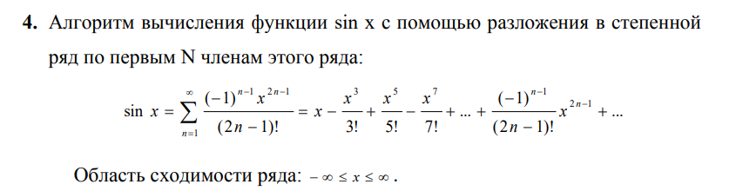

Приложение 2: рекуррентное соотношение для ряда
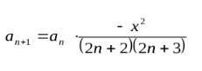

Приложение 3: листинг программы prog.c
#include <stdio.h>
#include <sys/times.h>
#include <unistd.h>

double calculate(double x, long long N) {
double tmp = x;
double result = 0;
for (long long n = 0; n < N; n++) {
result += tmp;
tmp *= -x * x / ((2 * n + 2) * (2 * n + 3));
}
return result;
}

int main(void){
struct tms start, end;
long clocks_per_sec = sysconf(_SC_CLK_TCK);
long clocks;
times(&start);

double x;
long long N;
if (!scanf("%lf %lld",&x, &N)){
printf("bad input");
return 0;
}
printf("%lf\n", calculate(x, N));

times(&end);
clocks = end.tms_utime - start.tms_utime;
printf("time: %lf\n", (double) clocks / clocks_per_sec);
return 0;
}

Приложение 4: скрипт компиляции compile.sh
#!/bin/bash

g++ -O0 prog.c -o p0
g++ -O1 prog.c -o p1
g++ -O2 prog.c -o p2
g++ -O3 prog.c -o p3
g++ -Ofast prog.c -o pfast
g++ -Os prog.c -o pss
g++ -Og prog.c -o pgg

echo “all good”

Приложение 5: таблица измерений
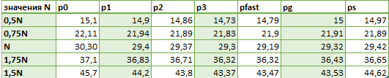

Приложение 6: графики: параметр N – время исполнения t
